**bel.ru**

**В Белгороде на выставке техники МЧС подарили две легковые машины**

Вчера, 20:30ОбществоЮлия КоробковаФото: Дарья Немцева/Бел.Ру

**30 апреля МЧС отметило 372-ю годовщину пожарной охраны России. В честь этого события около диорамы организовали выставку спецтехники спасателей.**

Мероприятие состояло из двух частей. Первая часть – это выставка, на которой пришедшие не только увидели множество профессиональных машин, но и узнали о подробностях работы МЧС, а самые юные гости смогли почувствовать себя настоящими героями, примерив экипировку, сидя в кабине пожарного автомобиля.

Вторая часть прошла в институте культуры, где спасателям вручили награды и присвоили специальные звания.

<https://bel.ru/news/society/30-04-2021/v-belgorode-na-vystavke-tehniki-mchs-podarili-dve-legkovye-mashiny>

**belnovosti.ru**

В Белгороде отметили 372-ю годовщину пожарной охраны России

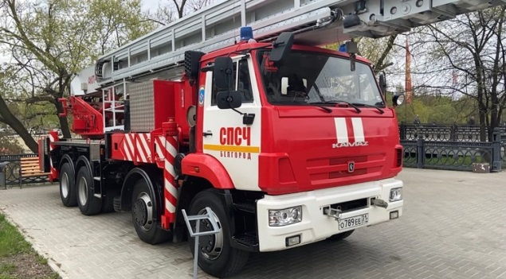

**В праздничный день для белгородцев подготовили интерактивную выставку пожарно-спасательной техники**

Есть люди, для которых работа — ежедневный подвиг. Они первыми приходят на помощь и вступают в борьбу с огнём, спасая человеческие жизни. 30 апреля пожарная охрана отметила 372-ю годовщину. Профессия пожарного — одна из самых древних на земле. На Руси официально она появилась в 1649 году.

*«Корни уходят ещё в Древнюю Русь. С того момента, когда появились первые нормативно-правовые акты, подписанные ещё царём Алексеем Михайловичем. Был принят «Наказ о градском благочинии», — рассказал****Сергей Потапов****, начальник Главного управления МЧС России.*

На интерактивной выставке белгородцы увидели, как с огнём борются сегодня и как тушили пожар в прошлом веке.

Белгородцы смогли не только посмотреть на спецтехнику, но и на несколько минут почувствовать себя в роли пожарного. Для самых любопытных спасатели провели экскурсию.

*«Хорошо, что проводятся такие выставки в городе, детям очень интересно, познавательно», — отметила****Раиса Капустина****, жительница г. Белгорода.*

В праздничный день сотрудникам Главного управления МЧС России по Белгородской области вручили ключи от новых служебных автомобилей. Техника поступит в Ракитянский район.

Подробнее в сюжете.

<https://www.belnovosti.ru/novosti/102861.html>

Фото: vk.com/autobelgorod

**На месте происшествия работают спасатели, скорая помощь и сотрудники ДПС**

30 апреля на проспекте Богдана Хмельницкого перед остановкой «Гагарина» загорелся трактор. Движение транспорта затруднено. На месте работают сотрудники МЧС, ДПС и медики.

Причины возгорания и информация о пострадавших уточняются.

<https://www.belnovosti.ru/novosti/102844.html>

**bel.aif.ru**

# В выходные на Белгородчине дожди будут чередоваться с отсутствием осадков

[](https://aif-s3.aif.ru/images/023/593/1da4d8f701769419b149b5aa8e7e665e.jpg)

Белгород , 30 апреля - АиФ Белгород.

В майские выходные в Белгородской области отсутствие осадков будет сменяться дождями, сообщили в Белгородском центре по гидрометеорологии и мониторингу окружающей среды.

В субботу, 1 мая, в регионе ожидаются дожди, а местами грозы. Ветер 7-12 м/с. Ночью температура - 7-12° тепла, а днем - 18-23. В воскресенье, 2 мая, преимущественно без осадков. Ветер 5-10 м/с. В ночное время температура покажет значения в 4-9° тепла, а в дневное - 19-24.

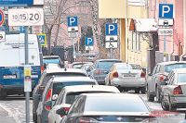

**НОВОСТЬ ПО ТЕМЕ**

[**В Белгороде на майские выходные и нерабочие дни парковки будут бесплатными**](https://bel.aif.ru/auto/trans/v_belgorode_na_mayskie_vyhodnye_i_nerabochie_dni_parkovki_budut_besplatnymi)

В понедельник, 3 мая, в область придут ливневые дожди с грозами и ветром до 15-20 м/с. Температура ночью 9-14°, а днем - 21-26° со знаком плюс. Во вторник, 4 мая, ожидается похолодание. Преимущественно без осадков. Ветер западный 5-10 м/с. В темное время суток столбик термометра опустится до 2-7° тепла, а днем поднимется до 11-16°.

«Погодные условия 1 мая будут определяться фронтальными разделами Балтийского циклона. С поступлением в тыл активного циклона холодной воздушной массы 4 мая похолодает», - уточнил главный белгородский синоптик Лидия Решетникова.

<https://bel.aif.ru/society/details/v_vyhodnye_na_belgorodchine_dozhdi_budut_cheredovatsya_s_otsutstviem_osadkov>

**Двое белгородцев пострадали в ДТП с Lada Priora**

[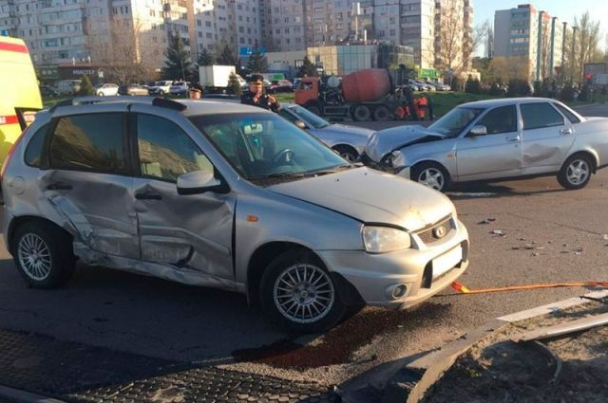](https://aif-s3.aif.ru/images/023/590/ce0a6c54a560fb72d12b1d9017513a25.jpg)

Белгород , 30 апреля - АиФ Белгород.

В Белгородской области в ДТП пострадали два человека, сообщили в пресс-службе УМВД по региону.

По данным ведомства, авария случилась 29 апреля в Старом Осколе. Примерно в 17:30 35-летний водитель Lada Kalina находился на пересечении проспектов Алексея Угарова и Молодежного. Мужчина попытался проехать на запрещающий сигнал светофора, в результате чего врезался в автомобиль Lada Priora, за рулём которого находился 18-летний белгородец. В итоге 35-летний водитель Lada и его 31-летняя пассажирка получили травмы.

В тот же день в Старом Осколе произошло ещё одно ДТП. Около 14:30 49-летний водитель грузовика Renault Premium на улице 1-й Конной Армии влетел во встречный автомобиль Lada Priora. При развороте из крайней левой полосы большегруз не уступил легковушке дорогу. 32-летнего водителя Lada с травмами доставили в больницу.

<https://bel.aif.ru/incidents/dtp/dvoe_belgorodcev_postradali_v_dtp_s_lada_priora>

**belpressa.ru**

# За костры в неположенном месте белгородцы могут попасть под штрафы

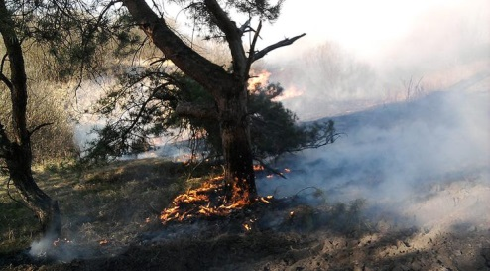Фото: Наталья Макарова

**В майские праздники мобильные группы специалистов регионального управления лесами продолжат патрулировать леса и прилегающие территории, чтобы предупредить природные пожары.**

Противопожарный режим в лесах Белгородской области ввели после схода снежного покрова – с 6 апреля. При этом **с 28 апреля по 18 мая** в регионе объявили особый противопожарный режим – проект постановления регионального правительства есть на сайте областного управления лесами. Этот режим предполагает ограничение пребывания граждан в лесах, ограничения на въезд транспорта и проведение мероприятий, запрет на разведение костров и т. д.

Нарушение требований правил пожарной безопасности в лесах может повлечь административные штрафы, а также последующие иски к виновникам пожаров о возмещении причинённого природе ущерба.

Нарушения в период особого противопожарного режима увеличит размер штрафов. Граждан могут оштрафовать на 4–5 тыс., должностных лиц – 20–40 тыс., юрлиц – 300–500 тыс. рублей. За более тяжкие действия, которые повлекут уничтожение или повреждение лесных насаждений, предусмотрена уголовная ответственность по ст. 261. УК РФ.

Особое внимание уделят и контролю за сжиганием растительности, что также приводит к крупным ландшафтным пожарам. Помогать специалистам управления лесами будет МЧС и полиция.

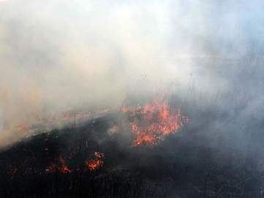Фото: Наталия Козлова

В регионе уже работает в круглосуточном режиме диспетчерский пункт, который следит за возникновением пожаров. С наиболее опасных местах установлено 25 специальных камер видеонаблюдения системы «Лесохранитель» (они позволяют находить очаги возгорания), а для наземного патрулирования создали 94 мобильные группы из 209 человек.

Вдоль лесов в Белгородской области проложили 4 600 км минерализованных полос, которые ограждают насаждения от огня. Для тушения возгораний в районах сформировано 6 лесопожарных станций со всей необходимой техникой и инвентарём.

О нарушениях лесного законодательства можно сообщать по круглосуточному телефону управления лесами **(4722) 33–66–97** и на прямую линию лесной охраны **8 800 100–94–00**.

**Сергей Шевченко**

<https://www.belpressa.ru/type/news/36934.html>

**belgorodtv.ru**

# В честь Дня пожарной охраны в Белгороде прошла выставка пожарно-спасательной техники

[30.04.2021](http://belgorodtv.ru/?m=202104)

Сегодня в стране отметили 372 годовщину пожарной охраны. Ее история начинается 30 апреля 1649 года, когда был принят «Наказ о градском благочинии», устанавливающий строгий порядок при тушении пожаров.

В свой профессиональный праздник белгородские огнеборцы постарались создать праздничное настроение всем жителям областного центра. С самого утра в Парке Победы развернулась выставка пожарно-спасательной техники. Автоцистерны, пожарно-спасательные автомобили, автолестницы — горожане смогли познакомиться со всеми видами спецмашин, которые находятся на вооружении Главного управления МЧС России по Белгородской области. Пришедшие не только рассмотрели автомобили, но и в подробностях узнали, как сотрудники МЧС с их помощью справляются с различными чрезвычайными ситуациями. А самые юные гости выставки смогли почувствовать себя настоящими героями, примерив экипировку пожарного и очутившись в кабине спецтранспорта огнеборцев. Сотрудников пожарной охраны, отличившихся при исполнении служебного долга, отметили ведомственными наградами. Наград также были удостоены жители области, которые, став случайными свидетелями чрезвычайных ситуаций, пришли на помощь попавшим в беду. Официальная церемония завершилась праздничным концертом.

<http://belgorodtv.ru/?p=196973>

# В Белгороде провели мастер-классы по предотвращению и ликвидации пожаров

[30.04.2021](http://belgorodtv.ru/?m=202104)

Сегодня в России отмечают День пожарной охраны. Представители «Молодежки ОНФ» совместно с региональными управлениями МЧС проводят обучающие мастер-классы по предотвращению и ликвидации пожаров. К акции подключилась и Белгородская область.

Как устроена спецмашина снаружи и внутри, какие приборы помогают ликвидировать возгорание – об этом ребятам рассказали сотрудники МЧС. Для школьников это уникальный шанс почувствовать себя в составе пожарного расчета и взять в руки самое главное оружие в борьбе с пламенем. С будущей профессией юнармейцы 19-й школы Белгорода определились на месте.

Совместная работа «Молодежки ОНФ» и МЧС России направлена не только на раннюю профориентацию школьников. Это хорошая возможность в будущем стать добровольцем и подключиться к профилактике борьбы с пожарами.

<http://belgorodtv.ru/?p=196884>

**belgorod.bezformata.com**

# 30 апреля пожарной охране России исполняется 372 года

[[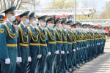](https://31.mchs.gov.ru/uploads/news/2021-04-30/v-belgorode-otmetili-372-godovshchinu-pozharnoy-ohrany-rossii_1619795154683316244.JPG)](https://31.mchs.gov.ru/uploads/news/2021-04-30/v-belgorode-otmetili-372-godovshchinu-pozharnoy-ohrany-rossii_1619795154683316244.JPG)

[[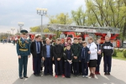](https://31.mchs.gov.ru/uploads/news/2021-04-30/v-belgorode-otmetili-372-godovshchinu-pozharnoy-ohrany-rossii_16197951541382244889.JPG)](https://31.mchs.gov.ru/uploads/news/2021-04-30/v-belgorode-otmetili-372-godovshchinu-pozharnoy-ohrany-rossii_16197951541382244889.JPG)

[[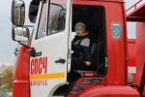](https://31.mchs.gov.ru/uploads/news/2021-04-30/v-belgorode-otmetili-372-godovshchinu-pozharnoy-ohrany-rossii_16197951546281999.JPG)](https://31.mchs.gov.ru/uploads/news/2021-04-30/v-belgorode-otmetili-372-godovshchinu-pozharnoy-ohrany-rossii_16197951546281999.JPG)

[[](https://31.mchs.gov.ru/uploads/news/2021-04-30/v-belgorode-otmetili-372-godovshchinu-pozharnoy-ohrany-rossii_1619795154768969512.JPG)](https://31.mchs.gov.ru/uploads/news/2021-04-30/v-belgorode-otmetili-372-godovshchinu-pozharnoy-ohrany-rossii_1619795154768969512.JPG)

[[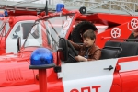](https://31.mchs.gov.ru/uploads/news/2021-04-30/v-belgorode-otmetili-372-godovshchinu-pozharnoy-ohrany-rossii_1619795154643746251.JPG)](https://31.mchs.gov.ru/uploads/news/2021-04-30/v-belgorode-otmetili-372-godovshchinu-pozharnoy-ohrany-rossii_1619795154643746251.JPG)

[[](https://31.mchs.gov.ru/uploads/news/2021-04-30/v-belgorode-otmetili-372-godovshchinu-pozharnoy-ohrany-rossii_16197951541495795691.JPG)](https://31.mchs.gov.ru/uploads/news/2021-04-30/v-belgorode-otmetili-372-godovshchinu-pozharnoy-ohrany-rossii_16197951541495795691.JPG)

[[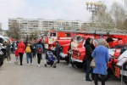](https://31.mchs.gov.ru/uploads/news/2021-04-30/v-belgorode-otmetili-372-godovshchinu-pozharnoy-ohrany-rossii_16197951541512949988.JPG)](https://31.mchs.gov.ru/uploads/news/2021-04-30/v-belgorode-otmetili-372-godovshchinu-pozharnoy-ohrany-rossii_16197951541512949988.JPG)

[[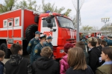](https://31.mchs.gov.ru/uploads/news/2021-04-30/v-belgorode-otmetili-372-godovshchinu-pozharnoy-ohrany-rossii_1619795154366694662.JPG)](https://31.mchs.gov.ru/uploads/news/2021-04-30/v-belgorode-otmetili-372-godovshchinu-pozharnoy-ohrany-rossii_1619795154366694662.JPG)

[[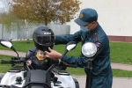](https://31.mchs.gov.ru/uploads/news/2021-04-30/v-belgorode-otmetili-372-godovshchinu-pozharnoy-ohrany-rossii_16197951541277724523.JPG)](https://31.mchs.gov.ru/uploads/news/2021-04-30/v-belgorode-otmetili-372-godovshchinu-pozharnoy-ohrany-rossii_16197951541277724523.JPG)

[[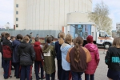](https://31.mchs.gov.ru/uploads/news/2021-04-30/v-belgorode-otmetili-372-godovshchinu-pozharnoy-ohrany-rossii_16197951541527896396.JPG)](https://31.mchs.gov.ru/uploads/news/2021-04-30/v-belgorode-otmetili-372-godovshchinu-pozharnoy-ohrany-rossii_16197951541527896396.JPG)

[[](https://31.mchs.gov.ru/uploads/news/2021-04-30/v-belgorode-otmetili-372-godovshchinu-pozharnoy-ohrany-rossii_1619795154301092773.JPG)](https://31.mchs.gov.ru/uploads/news/2021-04-30/v-belgorode-otmetili-372-godovshchinu-pozharnoy-ohrany-rossii_1619795154301092773.JPG)

[[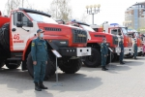](https://31.mchs.gov.ru/uploads/news/2021-04-30/v-belgorode-otmetili-372-godovshchinu-pozharnoy-ohrany-rossii_16197951541059013779.JPG)](https://31.mchs.gov.ru/uploads/news/2021-04-30/v-belgorode-otmetili-372-godovshchinu-pozharnoy-ohrany-rossii_16197951541059013779.JPG)

[[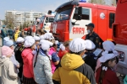](https://31.mchs.gov.ru/uploads/news/2021-04-30/v-belgorode-otmetili-372-godovshchinu-pozharnoy-ohrany-rossii_1619795154390342794.JPG)](https://31.mchs.gov.ru/uploads/news/2021-04-30/v-belgorode-otmetili-372-godovshchinu-pozharnoy-ohrany-rossii_1619795154390342794.JPG)

[[](https://31.mchs.gov.ru/uploads/news/2021-04-30/v-belgorode-otmetili-372-godovshchinu-pozharnoy-ohrany-rossii_16197951541135615427.JPG)](https://31.mchs.gov.ru/uploads/news/2021-04-30/v-belgorode-otmetili-372-godovshchinu-pozharnoy-ohrany-rossii_16197951541135615427.JPG)

[[](https://31.mchs.gov.ru/uploads/news/2021-04-30/v-belgorode-otmetili-372-godovshchinu-pozharnoy-ohrany-rossii_16197951541452829483.JPG)](https://31.mchs.gov.ru/uploads/news/2021-04-30/v-belgorode-otmetili-372-godovshchinu-pozharnoy-ohrany-rossii_16197951541452829483.JPG)

[[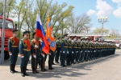](https://31.mchs.gov.ru/uploads/news/2021-04-30/v-belgorode-otmetili-372-godovshchinu-pozharnoy-ohrany-rossii_161979515433462776.JPG)](https://31.mchs.gov.ru/uploads/news/2021-04-30/v-belgorode-otmetili-372-godovshchinu-pozharnoy-ohrany-rossii_161979515433462776.JPG)

[[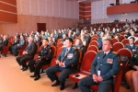](https://31.mchs.gov.ru/uploads/news/2021-04-30/v-belgorode-otmetili-372-godovshchinu-pozharnoy-ohrany-rossii_161979515417065148.JPG)](https://31.mchs.gov.ru/uploads/news/2021-04-30/v-belgorode-otmetili-372-godovshchinu-pozharnoy-ohrany-rossii_161979515417065148.JPG)

[[](https://31.mchs.gov.ru/uploads/news/2021-04-30/v-belgorode-otmetili-372-godovshchinu-pozharnoy-ohrany-rossii_1619795154244697254.JPG)](https://31.mchs.gov.ru/uploads/news/2021-04-30/v-belgorode-otmetili-372-godovshchinu-pozharnoy-ohrany-rossii_1619795154244697254.JPG)

[[](https://31.mchs.gov.ru/uploads/news/2021-04-30/v-belgorode-otmetili-372-godovshchinu-pozharnoy-ohrany-rossii_1619795154151779786.JPG)](https://31.mchs.gov.ru/uploads/news/2021-04-30/v-belgorode-otmetili-372-godovshchinu-pozharnoy-ohrany-rossii_1619795154151779786.JPG)

[[](https://31.mchs.gov.ru/uploads/news/2021-04-30/v-belgorode-otmetili-372-godovshchinu-pozharnoy-ohrany-rossii_16197951541538292301.JPG)](https://31.mchs.gov.ru/uploads/news/2021-04-30/v-belgorode-otmetili-372-godovshchinu-pozharnoy-ohrany-rossii_16197951541538292301.JPG)

Фото: [31.mchs.gov.ru](https://31.mchs.gov.ru/)

[Скачать оригинал](https://31.mchs.gov.ru/uploads/news/2021-04-30/v-belgorode-otmetili-372-godovshchinu-pozharnoy-ohrany-rossii_1619795154683316244.JPG)

30 апреля свой профессиональный праздник отмечает одна из самых жизненно необходимых служб экстренного реагирования - пожарная охрана.

Она относится к числу старейших государственных служб в России, ведь издревле пожары на Руси были одним из самых тяжких бедствий. История пожарной охраны России начинается 30 апреля 1649 года, когда был принят «[Наказ о градском благочинии](https://belgorod.bezformata.com/word/nakaze-o-gradskom-blagochinii/95204/)», устанавливающий строгий порядок при тушении пожаров. Иными словами, это был указ о создании первой российской противопожарной службы. 30 апреля 2021 года пожарной охране России исполнилось 372 года.

В свой профессиональный юбилей белгородские огнеборцы постарались создать праздничное настроение всем жителям областного центра. С самого утра в Парке Победы развернулась выставка пожарно-спасательной техники. Ее посетители смогли познакомиться со всеми видами спецмашин, которые находятся на вооружении Главного управления МЧС России по Белгородской области: вниманию горожан предстали автоцистерны, пожарно-спасательные автомобили, автолестницы и многое другое. Пришедшие не только рассмотрели автомобили, но и в подробностях узнали, как сотрудники МЧС с их помощью справляются с различными чрезвычайными ситуациями. А самые юные гости выставки смогли почувствовать себя настоящими героями, примерив экипировку [пожарного](https://belgorod.bezformata.com/word/pozharnoj/405/) и очутившись в кабине спецтранспорта огнеборцев.

И сегодня, в честь дня образования пожарной охраны России, сотрудникам Главного управления МЧС России по Белгородской области вручили ключи от новых служебных автомобилей – от агрохолдинга "[БЭЗРК-Белгранкорм](https://belgorod.bezformata.com/word/bezrk-belgrankorm/333200/)" службам, стоящим на страже безопасности белгородцев, были переданы ключи от двух служебных автомобилей "[LADA GRANTA](https://belgorod.bezformata.com/word/lada-granta/255348/)". Новая техника поступит в распоряжение пожарно-спасательных частей № 32 поселка Пролетарский и № 33 поселка Ракитное.

Затем праздничные мероприятия, посвященные 372 годовщине пожарной охраны России, продолжились торжественным собранием и концертом.

Открывая церемонию, начальник Главного управления МЧС России по Белгородской области Сергей Потапов поздравил личный состав с праздником и поблагодарил за героизм и преданность профессии.

«**Вы приходите на помощь по первому зову и вступаете в борьбу с огнём, не щадя себя. Примите глубокую благодарность за ваш бесценный труд, за мужество и героизм, ставшие для вас нормой жизни. От души желаю всем вам и вашим близким здоровья, счастья и удачи. И, по традиции, - сухих рукавов!**» - обратился к огнеборцам Сергей Петрович.

Поздравить пожарных также пришли начальник управления региональной безопасности Администрации Губернатора Белгородской области Андрей Петрович Гоц, представители силовых структур и федеральных органов исполнительной власти региона, многие годы сотрудничающих с Главным управлением МЧС России по Белгородской области в вопросах обеспечения безопасности жизнедеятельности людей.

В праздничный день сотрудникам пожарной охраны, отличившимся при исполнении служебного долга, были вручены почетные грамоты, благодарственные письма и ведомственные награды МЧС России. Наград также были удостоены жители области, которые, став случайными свидетелями чрезвычайных ситуаций, не побоялись прийти на помощь попавшим в беду.

Гостям и сотрудникам ведомства продемонстрировали фильм, рассказывающий об этапах становления и развития белгородской пожарной охраны, а после официальной части всех ожидал праздничный концерт – огнеборцев поздравили танцевальные и музыкальные коллективы области.

<https://belgorod.bezformata.com/listnews/aprelya-pozharnoy-ohrane-rossii/93471349/>

# 17 пожаров зарегистрировано в регионе за минувшие сутки

[[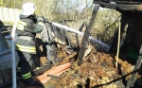](https://31.mchs.gov.ru/uploads/news/2021-04-30/17-pozharov-zaregistrirovano-v-regione-za-minuvshie-sutki_16197952951303736469.jpg)](https://31.mchs.gov.ru/uploads/news/2021-04-30/17-pozharov-zaregistrirovano-v-regione-za-minuvshie-sutki_16197952951303736469.jpg)

Фото: [31.mchs.gov.ru](https://31.mchs.gov.ru/)

[Скачать оригинал](https://31.mchs.gov.ru/uploads/news/2021-04-30/17-pozharov-zaregistrirovano-v-regione-za-minuvshie-sutki_16197952951303736469.jpg)

За минувшие сутки в Белгородской области зарегистрировано 17 [пожаров](https://belgorod.bezformata.com/word/pozhara/2458/). Основной причиной возгораний стало неосторожное обращение с огнем.

Так, 29 апреля 2021 года в 14 часов 23 минуты поступило сообщение о том, что произошел пожар в мусоросборной камере 9-этажного панельного жилого дома в городе Белгород по улице Спортивная – здесь горел мусор на площади одного квадратного метра. По предварительным данным, причиной происшествия стал внесенный источник зажигания. Пожар был ликвидирован до прибытия дежурного караула специализированной пожарно-спасательной части.

В 12 часов 05 минут поступило сообщение о пожаре в сарае в селе Козинка Грайворонского городского округа. Строение было повреждено огнем по всей площади. Для ликвидации пожара привлекались дежурный караул пожарно-спасательной части № 22 и добровольная пожарная дружина Козинской территориальной администрации. Предполагаемая причина пожара – нарушение правил пожарной безопасности при эксплуатации печей.

В 13 часов 26 минут поступило сообщение о пожаре в подвальном помещении административного здания в селе [Анновка](https://belgorod.bezformata.com/word/annovka/182107/" \o "Анновка) Корочанского района – здесь горел мусор на площади 15 квадратных метров. По предварительной версии, причиной пожара стал внесенный источник зажигания. Для ликвидации возгорания привлекались дежурные караулы пожарно-спасательных частей № 25, № 19, № 28 и добровольная пожарная дружина села Анновка.

В 15 часов 33 минуты поступило сообщение о пожаре в сарае в хуторе Панков Шебекинского городского округа. Огнем была повреждена стена строения на площади 2 квадратных метров. Предполагаемая причина пожара – самовозгорание. Пожар был ликвидирован до прибытия дежурного караула пожарно-спасательной части № 52.

В 16 часов 20 минут поступило сообщение о пожаре в селе Соковое Старооскольского городского округа – здесь внутри неэксплуатируемого строения горел мусор на площади 6 квадратных метров. Предполагаемая причина пожара – внесенный источник зажигания. Для ликвидации пожара привлекались дежурный караул пожарно-спасательной части № 7 и дежурный караул муниципальной пожарно-спасательной части № 59.

Кроме того, за минувшие сутки сотрудники МЧС 12 раз выезжали на ликвидацию загораний травы и мусора, а также ликвидировали 7 боеприпасов времен Великой Отечественной войны, которые были найдены в лесополосе села Дальняя Игуменка Белгородского района.

Уважаемые белгородцы! Главное управление МЧС России по Белгородской области обращается с убедительной просьбой соблюдать все требования пожарной безопасности: не перегружать электропроводку, не использовать неисправные электроприборы, не курить в помещении, не поджигать сухую траву и мусор.

В случае происшествия звоните по Единому телефону пожарных и спасателей «[101](https://belgorod.bezformata.com/word/101/856245/)» или Единому номеру вызова экстренных оперативных служб «[112](https://belgorod.bezformata.com/word/112/104016/)». Единый «телефон доверия» Главного управления МЧС России по Белгородской области – 8 (4722) 39-99-99.

В информации за минувшие сутки указаны предполагаемые причины пожаров. В соответствии со ст.144 «[Порядок рассмотрения сообщения о преступлении](https://belgorod.bezformata.com/word/poryadok-rassmotreniya-soobsheniya-o-prestuplenii/340450/)» Уголовно-процессуального кодекса РФ от 18.12.2001г. органы дознания вправе продлить рассмотрение причин пожара до 10 суток.

<https://belgorod.bezformata.com/listnews/pozharov-zaregistrirovano-v-regione-za/93469512/>

# Завтра в регионе ожидаются небольшие дожди, а температура воздуха повысится до 23˚ тепла

[[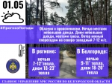](https://31.mchs.gov.ru/uploads/news/2021-04-30/zavtra-v-regione-ozhidayutsya-nebolshie-dozhdi-a-temperatura-vozduha-povysitsya-do-23-tepla_1619794429963991657.png)](https://31.mchs.gov.ru/uploads/news/2021-04-30/zavtra-v-regione-ozhidayutsya-nebolshie-dozhdi-a-temperatura-vozduha-povysitsya-do-23-tepla_1619794429963991657.png)

Фото: [31.mchs.gov.ru](https://31.mchs.gov.ru/)

[Скачать оригинал](https://31.mchs.gov.ru/uploads/news/2021-04-30/zavtra-v-regione-ozhidayutsya-nebolshie-dozhdi-a-temperatura-vozduha-povysitsya-do-23-tepla_1619794429963991657.png)

  По данным белгородских синоптиков, завтра, 1 мая на территории региона ожидается облачная с [прояснениями](https://belgorod.bezformata.com/word/proyasneniyami/15966/) погода. Ночью местами небольшие [дожди](https://belgorod.bezformata.com/word/dozhd/2940/). Днем небольшие дожди, местами грозы. Ветер южный с переходом на северо-западный 7-12 м/с. Температура воздуха ночью 7-12˚тепла, днем 18-23˚ тепла.

  В Белгороде ночью 9-11˚ тепла, днем 18-20˚ тепла.

  Главное управление МЧС России по Белгородской области напоминает жителям региона о соблюдении требований пожарной безопасности: не сжигайте траву и мусор на приусадебных участках, вблизи лесных массивов, не бросайте непогашенные сигареты и спички в траву.

  Также сотрудники спасательного ведомства советуют придерживаться правил безопасности во время грозы: закрывайте в доме окна и двери, выключайте телевизор и другие электроприборы.

  Во время рыбалки не забывайте о правилах поведения на водных объектах. Перед уходом на рыбалку стоит обязательно сообщить о месте промысла родным и близким, а также уточнить время возвращения. В случае приближения грозового фронта следует немедленно прекратить рыбалку, отойти подальше от берега и спуститься с возвышенности в низину.

  Пешеходам во время дождя советуют использовать зонт, плащ и соответствующую обувь. При передвижении будьте внимательны, осматривая участок пути перед собой.

  Осадки в виде дождя могут осложнить дорожную ситуацию. Спасатели рекомендуют водителям снизить скорость движения, быть предельно осторожными и внимательными, строго соблюдать правила дорожного движения. Убедитесь в исправности тормозной системы, проявляйте особую осторожность на перекрестках и пешеходных переходах.

**В случае чрезвычайного происшествия звоните по телефону Единой службы спасения "**[**112**](https://belgorod.bezformata.com/word/112/104016/)**" или "**[**101**](https://belgorod.bezformata.com/word/101/856245/)**", Единый телефон доверия Главного Управления МЧС России по Белгородской области – (84722) 39-99-99.**

<https://belgorod.bezformata.com/listnews/dozhdi-a-temperatura-vozduha-povisitsya/93469502/>

# Сегодня - День пoжарной oхраны Рoссии!

[[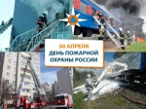](https://31.mchs.gov.ru/uploads/news/2021-04-30/segodnya-den-pozharnoy-ohrany-rossii_16197765731342362189.png)](https://31.mchs.gov.ru/uploads/news/2021-04-30/segodnya-den-pozharnoy-ohrany-rossii_16197765731342362189.png)

Фото: [31.mchs.gov.ru](https://31.mchs.gov.ru/)

[Скачать оригинал](https://31.mchs.gov.ru/uploads/news/2021-04-30/segodnya-den-pozharnoy-ohrany-rossii_16197765731342362189.png)

Главная задача огнеборцев – спасение жизней людей. Для них подвиг – это ежедневная работа. Каждый день они совершают героические поступки, хладнокровно и уверенно шагая в огонь. Их работа всегда связана с риском. Выдержать такие физические, а, порой, и психологические нагрузки может далеко не каждый. Но в глазах [пожарных](https://belgorod.bezformata.com/word/pozharnoj/405/) – не бывает страха, они в любую минуту готовы прийти на помощь.

Пожарная охрана относится к числу старейших государственных служб в России, ведь издревле пожары на Руси были одним из самых тяжких бедствий. История пожарной охраны России начинается 30 апреля 1649 года, когда был принят «[Наказ о градском благочинии](https://belgorod.bezformata.com/word/nakaze-o-gradskom-blagochinii/95204/)», устанавливающий строгий порядок при тушении пожаров. Иными словами, это был указ о создании первой российской противопожарной службы.

Пожарное дело в России постоянно развивалось. После Октябрьской революции 1917 г. проблемы борьбы с пожарами были поставлены на уровень важнейших и первоочередных задач государства. 17 апреля 1918 года российским правительством был подписан декрет «**Об организации государственных мер борьбы с огнем**», который на многие годы стал документом, обозначившим основные направления развития пожарной охраны страны.

Примером мужества и героизма служат подвиги советских огнеборцев, совершенные в напряженные годы Великой Отечественной войны. Они тушили пожары от вражеских бомб и снарядов, помогали эвакуировать людей и оборудование.

Новым этапом в развитии пожарной охраны явилось создание государственной пожарно-спасательной службы. В 2001 году согласно Указу Президента Российской Федерации Государственная противопожарная служба перешла в подчинение МЧС России.

Неразрывной частью федеральной противопожарной службы является и белгородская пожарная охрана. Сегодня в центральный пункт пожарной связи области ежедневно поступают десятки сигналов о возгораниях. Кроме того, помощь сотрудников пожарной охраны требуется при ликвидации последствий дорожно-транспортных происшествий, затоплении территорий, оказании всесторонней помощи населению и даже спасении животных. Белгородские пожарные – профессионалы высокого класса, неравнодушные к чужой беде. Они неоднократно привлекались к ликвидации последствий чрезвычайных ситуаций за пределами региона.

Сегодня территорию Белгородской области от огня защищают 46 пожарно-спасательных частей и 3 поисково-спасательных формирования. Ежедневно заступают на боевое дежурство более 300 пожарных. Важную роль играет материальная база подразделений пожарной охраны. На протяжении последних 10 лет в Белгородской области ежегодно вводятся в эксплуатацию новые здания пожарно-спасательных частей, ведется реконструкция и капитальный ремонт помещений. На вооружении огнеборцев – современная техника, возможности которой помогают ликвидировать возгорание или чрезвычайную ситуацию любой сложности.

Хорошая физподготовка, выносливость, умение анализировать и быстро принимать решение в нестандартной ситуации – одни из основных качеств, необходимых пожарным для успешной борьбы с огненной стихией. Тактика тушения пожаров на объектах различной категории – это целая наука. Огнеборцы ежедневно совершенствуют навыки работы с техникой и специальным оборудованием, тренируются в теплодымокамере и на полосе психологической подготовки.

На спасателе во время тушения пожара до 40 килограммов амуниции, в среднем почти половина собственного веса. За плечами - дыхательные аппараты со сжатым воздухом. У каждого с собой необходимые средства спасения - пожарные рукава, оборудование для вскрытия дверей, фонари. Каждое движение в горящем помещении должно быть продуманным и четким. Огнеборцы всегда работают в команде. Недаром о коллективе огнеборцев говорят «пожарное братство». Основное тактическое подразделение в боевой работе пожарных – дежурный караул. На сборы по тревоге всему личному составу [караула](https://belgorod.bezformata.com/word/karaulov/19197/) отводится очень жесткое время – не более минуты. Огромная ответственность ложится на руководителя тушения пожара, который отвечает за выполнение поставленных задач, за безопасность сотрудников пожарной охраны, несет ответственность за спасение людей.

Для успешной борьбы с огнем, дымом, испепеляющей жарой пожарные всегда должны сохранять высокую работоспособность, быстроту, выдержку и хладнокровие. На счету каждого огнеборца десятки спасенных женщин, мужчин, детей, стариков. Они постоянно подвергают себя риску ради жизни других, они не знают страха, не знают сомнений. Это люди с сильным характером, железной волей, крепким духом. Их долг – уберечь других от беды, прилагая при этом все возможные и невозможные усилия. И во все времена высшей наградой для них остается одно – спасенные жизни людей.

<https://belgorod.bezformata.com/listnews/segodnya-den-pozharnoy-ohrani/93454408/>

# Поздравление главы МЧС России Евгения Зиничева с Днем пожарной охраны России

[[](https://31.mchs.gov.ru/uploads/news/2021-04-29/pozdravlenie-glavy-mchs-rossii-evgeniya-zinicheva-s-dnem-pozharnoy-ohrany-rossii_16197107051269353757.jpg)](https://31.mchs.gov.ru/uploads/news/2021-04-29/pozdravlenie-glavy-mchs-rossii-evgeniya-zinicheva-s-dnem-pozharnoy-ohrany-rossii_16197107051269353757.jpg)

Фото: [31.mchs.gov.ru](https://31.mchs.gov.ru/)

[Скачать оригинал](https://31.mchs.gov.ru/uploads/news/2021-04-29/pozdravlenie-glavy-mchs-rossii-evgeniya-zinicheva-s-dnem-pozharnoy-ohrany-rossii_16197107051269353757.jpg)

Уважаемые коллеги!

Поздравляю вас с профессиональным праздником - Днем [пожарной](https://belgorod.bezformata.com/word/pozharnoj/405/) охраны России!

Верные своему долгу, в самых сложных ситуациях, вы [действуете](https://belgorod.bezformata.com/word/dejstvuete/88351/) профессионально и мужественно. Ежедневно вы находитесь на переднем крае борьбы с огненной стихией. От ваших четких и слаженных действий, компетентности и самоотверженности напрямую зависят здоровье и благополучие людей, сохранность социальных объектов. Только с начала этого года на пожарах огнеборцами спасено свыше 10 тысяч человек.

Мы ценим заслуги ветеранов пожарной службы, чей безграничный опыт и ответственное отношение к любимому делу являются примером для молодого поколения.

Навсегда в наших сердцах - боевые товарищи, кто ценой своей жизни спас других. Величина их подвига не имеет границ. В память об огнеборцах ведомством реализуется мультимедийный проект «[Книга памяти](https://belgorod.bezformata.com/word/knigu-pamyati/80594/)», где также представлена история чрезвычайных ситуаций и происшествий, воспоминания сослуживцев, тексты стихов и песен, посвященных памяти сотрудников МЧС России.

Дорогие друзья, спасибо за службу. Желаю вам и вашим семьям здоровья, благополучия, мира, удачи. Сухих рукавов!

<https://belgorod.bezformata.com/listnews/zinicheva-s-dnem-pozharnoy-ohrani/93440457/>

# В честь профессионального праздника огнеборцев в Белгороде прошли соревнования по пожарно-прикладному спорту

[[](https://31.mchs.gov.ru/uploads/news/2021-04-30/v-chest-professionalnogo-prazdnika-ogneborcev-v-belgorode-proshli-sorevnovaniya-po-pozharno-prikladnomu-sportu_16197640871145453923.jpg)](https://31.mchs.gov.ru/uploads/news/2021-04-30/v-chest-professionalnogo-prazdnika-ogneborcev-v-belgorode-proshli-sorevnovaniya-po-pozharno-prikladnomu-sportu_16197640871145453923.jpg)

[[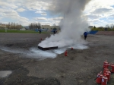](https://31.mchs.gov.ru/uploads/news/2021-04-30/v-chest-professionalnogo-prazdnika-ogneborcev-v-belgorode-proshli-sorevnovaniya-po-pozharno-prikladnomu-sportu_1619764087317095097.jpg)](https://31.mchs.gov.ru/uploads/news/2021-04-30/v-chest-professionalnogo-prazdnika-ogneborcev-v-belgorode-proshli-sorevnovaniya-po-pozharno-prikladnomu-sportu_1619764087317095097.jpg)

[[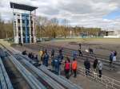](https://31.mchs.gov.ru/uploads/news/2021-04-30/v-chest-professionalnogo-prazdnika-ogneborcev-v-belgorode-proshli-sorevnovaniya-po-pozharno-prikladnomu-sportu_1619764087668948462.jpg)](https://31.mchs.gov.ru/uploads/news/2021-04-30/v-chest-professionalnogo-prazdnika-ogneborcev-v-belgorode-proshli-sorevnovaniya-po-pozharno-prikladnomu-sportu_1619764087668948462.jpg)

[[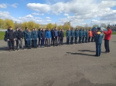](https://31.mchs.gov.ru/uploads/news/2021-04-30/v-chest-professionalnogo-prazdnika-ogneborcev-v-belgorode-proshli-sorevnovaniya-po-pozharno-prikladnomu-sportu_1619764087878275919.jpg)](https://31.mchs.gov.ru/uploads/news/2021-04-30/v-chest-professionalnogo-prazdnika-ogneborcev-v-belgorode-proshli-sorevnovaniya-po-pozharno-prikladnomu-sportu_1619764087878275919.jpg)

[[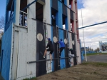](https://31.mchs.gov.ru/uploads/news/2021-04-30/v-chest-professionalnogo-prazdnika-ogneborcev-v-belgorode-proshli-sorevnovaniya-po-pozharno-prikladnomu-sportu_1619764087228927248.jpg)](https://31.mchs.gov.ru/uploads/news/2021-04-30/v-chest-professionalnogo-prazdnika-ogneborcev-v-belgorode-proshli-sorevnovaniya-po-pozharno-prikladnomu-sportu_1619764087228927248.jpg)

Фото: [31.mchs.gov.ru](https://31.mchs.gov.ru/)

[Скачать оригинал](https://31.mchs.gov.ru/uploads/news/2021-04-30/v-chest-professionalnogo-prazdnika-ogneborcev-v-belgorode-proshli-sorevnovaniya-po-pozharno-prikladnomu-sportu_16197640871145453923.jpg)

На стадионе Главного управления МЧС России по Белгородской области прошли соревнования по пожарно-прикладному спорту, посвященные профессиональному празднику огнеборцев – Дню пожарной охраны России. В них приняли участие курсанты Белгородского правоохранительного колледжа имени Героя России В.В. [Бурцева](https://belgorod.bezformata.com/word/burtceva/27811/) и студенты Белгородского государственного технологического университета имени В.Г. Шухова Организаторами соревнований выступили Главное управление МЧС России по Белгородской области и региональное отделение Всероссийского добровольного пожарного общества.

Соревнования были проведены с целью воспитания у подрастающего поколения мужества, гражданственности, находчивости, а также с целью пропаганды безопасного образа жизни, приобретения подростками знаний и навыков поведения в экстремальных ситуациях, а также популяризации профессии пожарного и спасателя.

Программа соревнований включала два этапа: курсанты и студенты соревновались в упражнениях по преодолению 100 метровой полосы с препятствиями и подъёме по штурмовой лестнице в окно второго этажа учебной башни.

Все участники соревнований показали хорошие результаты, мужественно отстаивая честь своих команд. Первенство же одержала команда Белгородского правоохранительного колледжа имени Героя России В.В. Бурцева

Победителям вручили медали, кубки и поощрительные призы. Поздравляем участников соревнований с достойными выступлением на [соревнованиях](https://belgorod.bezformata.com/word/sorevnovaniyah/1117/) и желаем дальнейших побед!

<https://belgorod.bezformata.com/listnews/belgorode-proshli-sorevnovaniya-po-pozharno/93440390/>

**mchsrf.ru**

30 апреля пожарной охране России исполняется 372 года

30 апреля свой профессиональный праздник отмечает одна из самых жизненно необходимых служб экстренного реагирования - пожарная охрана.

Она относится к числу старейших государственных служб в России, ведь издревле пожары на Руси были одним из самых тяжких бедствий. История пожарной охраны России начинается 30 апреля 1649 года, когда был принят «Наказ о градском благочинии», устанавливающий строгий порядок при тушении пожаров. Иными словами, это был указ о создании первой российской противопожарной службы. 30 апреля 2021 года пожарной охране России исполнилось 372 года.

В свой профессиональный юбилей белгородские огнеборцы постарались создать праздничное настроение всем жителям областного центра. С самого утра в Парке Победы развернулась выставка пожарно-спасательной техники. Ее посетители смогли познакомиться со всеми видами спецмашин, которые находятся на вооружении Главного управления [МЧС России по Белгородской области](http://mchsrf.ru/region/16.html): вниманию горожан предстали автоцистерны, пожарно-спасательные автомобили, автолестницы и многое другое. Пришедшие не только рассмотрели автомобили, но и в подробностях узнали, как сотрудники [МЧС](http://mchsrf.ru/) с их помощью справляются с различными чрезвычайными ситуациями. А самые юные гости выставки смогли почувствовать себя настоящими героями, примерив экипировку пожарного и очутившись в кабине спецтранспорта огнеборцев.

И сегодня, в честь дня образования пожарной охраны России, сотрудникам Главного управления [МЧС России по Белгородской области](http://mchsrf.ru/region/16.html) вручили ключи от новых служебных автомобилей – от агрохолдинга "БЭЗРК-Белгранкорм" службам, стоящим на страже безопасности белгородцев, были переданы ключи от двух служебных автомобилей "LADA GRANTA". Новая техника поступит в распоряжение пожарно-спасательных частей № 32 поселка Пролетарский и № 33 поселка Ракитное.

Затем праздничные мероприятия, посвященные 372 годовщине пожарной охраны России, продолжились торжественным собранием и концертом.

Открывая церемонию, начальник Главного управления [МЧС России по Белгородской области](http://mchsrf.ru/region/16.html) Сергей Потапов поздравил личный состав с праздником и поблагодарил за героизм и преданность профессии.

«Вы приходите на помощь по первому зову и вступаете в борьбу с огнём, не щадя себя. Примите глубокую благодарность за ваш бесценный труд, за мужество и героизм, ставшие для вас нормой жизни. От души желаю всем вам и вашим близким здоровья, счастья и удачи. И, по традиции, - сухих рукавов!» - обратился к огнеборцам Сергей Петрович.

Поздравить пожарных также пришли начальник управления региональной безопасности Администрации Губернатора Белгородской области Андрей Петрович Гоц, представители силовых структур и федеральных органов исполнительной власти региона, многие годы сотрудничающих с Главным управлением [МЧС России по Белгородской области](http://mchsrf.ru/region/16.html) в вопросах обеспечения безопасности жизнедеятельности людей.

В праздничный день сотрудникам пожарной охраны, отличившимся при исполнении служебного долга, были вручены почетные грамоты, благодарственные письма и ведомственные награды [МЧС России](http://mchsrf.ru/). Наград также были удостоены жители области, которые, став случайными свидетелями чрезвычайных ситуаций, не побоялись прийти на помощь попавшим в беду.

Гостям и сотрудникам ведомства продемонстрировали фильм, рассказывающий об этапах становления и развития белгородской пожарной охраны, а после официальной части всех ожидал праздничный концерт – огнеборцев поздравили танцевальные и музыкальные коллективы области.

<https://mchsrf.ru/news/716488-30-aprelya-pojarnoy-ohrane-rossii-ispolnyaetsya-372-goda.html>

Завтра в регионе ожидаются небольшие дожди, а температура воздуха повысится до 23˚ тепла

По данным белгородских синоптиков, завтра, 1 мая на территории региона ожидается облачная с прояснениями погода. Ночью местами небольшие дожди. Днем небольшие дожди, местами грозы. Ветер южный с переходом на северо-западный 7-12 м/с. Температура воздуха ночью 7-12˚тепла, днем 18-23˚ тепла.

В Белгороде ночью 9-11˚ тепла, днем 18-20˚ тепла.

Главное управление [МЧС России по Белгородской области](http://mchsrf.ru/region/16.html) напоминает жителям региона о соблюдении требований пожарной безопасности: не сжигайте траву и мусор на приусадебных участках, вблизи лесных массивов, не бросайте непогашенные сигареты и спички в траву.

Также сотрудники спасательного ведомства советуют придерживаться правил безопасности во время грозы: закрывайте в доме окна и двери, выключайте телевизор и другие электроприборы.

Во время рыбалки не забывайте о правилах поведения на водных объектах. Перед уходом на рыбалку стоит обязательно сообщить о месте промысла родным и близким, а также уточнить время возвращения. В случае приближения грозового фронта следует немедленно прекратить рыбалку, отойти подальше от берега и спуститься с возвышенности в низину.

Пешеходам во время дождя советуют использовать зонт, плащ и соответствующую обувь. При передвижении будьте внимательны, осматривая участок пути перед собой.

Осадки в виде дождя могут осложнить дорожную ситуацию. Спасатели рекомендуют водителям снизить скорость движения, быть предельно осторожными и внимательными, строго соблюдать правила дорожного движения. Убедитесь в исправности тормозной системы, проявляйте особую осторожность на перекрестках и пешеходных переходах.

В случае чрезвычайного происшествия звоните по телефону Единой службы спасения "112" или "101", Единый телефон доверия Главного Управления [МЧС России по Белгородской области](http://mchsrf.ru/region/16.html) – (84722) 39-99-99.

<https://mchsrf.ru/news/716487-zavtra-v-regione-ojidayutsya-nebolshie-dojdi-a-temperatura-vozduha-povyisitsya.html>

17 пожаров зарегистрировано в регионе за минувшие сутки

За минувшие сутки в Белгородской области зарегистрировано 17 пожаров. Основной причиной возгораний стало неосторожное обращение с огнем.

Так, 29 апреля 2021 года в 14 часов 23 минуты поступило сообщение о том, что произошел пожар в мусоросборной камере 9-этажного панельного жилого дома в городе Белгород по улице Спортивная – здесь горел мусор на площади одного квадратного метра. По предварительным данным, причиной происшествия стал внесенный источник зажигания. Пожар был ликвидирован до прибытия дежурного караула специализированной пожарно-спасательной части.

В 12 часов 05 минут поступило сообщение о пожаре в сарае в селе Козинка Грайворонского городского округа. Строение было повреждено огнем по всей площади. Для ликвидации пожара привлекались дежурный караул пожарно-спасательной части № 22 и добровольная пожарная дружина Козинской территориальной администрации. Предполагаемая причина пожара – нарушение правил пожарной безопасности при эксплуатации печей.

В 13 часов 26 минут поступило сообщение о пожаре в подвальном помещении административного здания в селе Анновка Корочанского района – здесь горел мусор на площади 15 квадратных метров. По предварительной версии, причиной пожара стал внесенный источник зажигания. Для ликвидации возгорания привлекались дежурные караулы пожарно-спасательных частей № 25, № 19, № 28 и добровольная пожарная дружина села Анновка.

В 15 часов 33 минуты поступило сообщение о пожаре в сарае в хуторе Панков Шебекинского городского округа. Огнем была повреждена стена строения на площади 2 квадратных метров. Предполагаемая причина пожара – самовозгорание. Пожар был ликвидирован до прибытия дежурного караула пожарно-спасательной части № 52.

В 16 часов 20 минут поступило сообщение о пожаре в селе Соковое Старооскольского городского округа – здесь внутри неэксплуатируемого строения горел мусор на площади 6 квадратных метров. Предполагаемая причина пожара – внесенный источник зажигания. Для ликвидации пожара привлекались дежурный караул пожарно-спасательной части № 7 и дежурный караул муниципальной пожарно-спасательной части № 59.

Кроме того, за минувшие сутки сотрудники [МЧС](http://mchsrf.ru/) 12 раз выезжали на ликвидацию загораний травы и мусора, а также ликвидировали 7 боеприпасов времен Великой Отечественной войны, которые были найдены в лесополосе села Дальняя Игуменка Белгородского района.

Уважаемые белгородцы! Главное управление [МЧС России по Белгородской области](http://mchsrf.ru/region/16.html) обращается с убедительной просьбой соблюдать все требования пожарной безопасности: не перегружать электропроводку, не использовать неисправные электроприборы, не курить в помещении, не поджигать сухую траву и мусор.

В случае происшествия звоните по Единому телефону пожарных и спасателей «101» или Единому номеру вызова экстренных оперативных служб «112». Единый «телефон доверия» Главного управления [МЧС России по Белгородской области](http://mchsrf.ru/region/16.html) – 8 (4722) 39-99-99.

В информации за минувшие сутки указаны предполагаемые причины пожаров. В соответствии со [ст. 144](http://zakonbase.ru/upk/statja-144) «Порядок рассмотрения сообщения о преступлении» [Уголовно-процессуального кодекса РФ](http://zakonbase.ru/content/base/277891/) от 18.12.2001г. органы дознания вправе продлить рассмотрение причин пожара до 10 суток.

<https://mchsrf.ru/news/716486-17-pojarov-zaregistrirovano-v-regione-za-minuvshie-sutki.html>

Сегодня - День пoжарной oхраны Рoссии!

Главная задача огнеборцев – спасение жизней людей. Для них подвиг – это ежедневная работа. Каждый день они совершают героические поступки, хладнокровно и уверенно шагая в огонь. Их работа всегда связана с риском. Выдержать такие физические, а, порой, и психологические нагрузки может далеко не каждый. Но в глазах пожарных – не бывает страха, они в любую минуту готовы прийти на помощь.

Пожарная охрана относится к числу старейших государственных служб в России, ведь издревле пожары на Руси были одним из самых тяжких бедствий. История пожарной охраны России начинается 30 апреля 1649 года, когда был принят «Наказ о градском благочинии», устанавливающий строгий порядок при тушении пожаров. Иными словами, это был указ о создании первой российской противопожарной службы.

Пожарное дело в России постоянно развивалось. После Октябрьской революции 1917 г. проблемы борьбы с пожарами были поставлены на уровень важнейших и первоочередных задач государства. 17 апреля 1918 года российским правительством был подписан декрет «Об организации государственных мер борьбы с огнем», который на многие годы стал документом, обозначившим основные направления развития пожарной охраны страны.

Примером мужества и героизма служат подвиги советских огнеборцев, совершенные в напряженные годы Великой Отечественной войны. Они тушили пожары от вражеских бомб и снарядов, помогали эвакуировать людей и оборудование.

Новым этапом в развитии пожарной охраны явилось создание государственной пожарно-спасательной службы. В 2001 году согласно Указу Президента РФ Государственная противопожарная служба перешла в подчинение [МЧС России](http://mchsrf.ru/).

Неразрывной частью федеральной противопожарной службы является и белгородская пожарная охрана. Сегодня в центральный пункт пожарной связи области ежедневно поступают десятки сигналов о возгораниях. Кроме того, помощь сотрудников пожарной охраны требуется при ликвидации последствий дорожно-транспортных происшествий, затоплении территорий, оказании всесторонней помощи населению и даже спасении животных. Белгородские пожарные – профессионалы высокого класса, неравнодушные к чужой беде. Они неоднократно привлекались к ликвидации последствий чрезвычайных ситуаций за пределами региона.

Сегодня территорию Белгородской области от огня защищают 46 пожарно-спасательных частей и 3 поисково-спасательных формирования. Ежедневно заступают на боевое дежурство более 300 пожарных. Важную роль играет материальная база подразделений пожарной охраны. На протяжении последних 10 лет в Белгородской области ежегодно вводятся в эксплуатацию новые здания пожарно-спасательных частей, ведется реконструкция и капитальный ремонт помещений. На вооружении огнеборцев – современная техника, возможности которой помогают ликвидировать возгорание или чрезвычайную ситуацию любой сложности.

Хорошая физподготовка, выносливость, умение анализировать и быстро принимать решение в нестандартной ситуации – одни из основных качеств, необходимых пожарным для успешной борьбы с огненной стихией. Тактика тушения пожаров на объектах различной категории – это целая наука. Огнеборцы ежедневно совершенствуют навыки работы с техникой и специальным оборудованием, тренируются в теплодымокамере и на полосе психологической подготовки.

На спасателе во время тушения пожара до 40 килограммов амуниции, в среднем почти половина собственного веса. За плечами - дыхательные аппараты со сжатым воздухом. У каждого с собой необходимые средства спасения - пожарные рукава, оборудование для вскрытия дверей, фонари. Каждое движение в горящем помещении должно быть продуманным и четким. Огнеборцы всегда работают в команде. Недаром о коллективе огнеборцев говорят «пожарное братство». Основное тактическое подразделение в боевой работе пожарных – дежурный караул. На сборы по тревоге всему личному составу караула отводится очень жесткое время – не более минуты. Огромная ответственность ложится на руководителя тушения пожара, который отвечает за выполнение поставленных задач, за безопасность сотрудников пожарной охраны, несет ответственность за спасение людей.

Для успешной борьбы с огнем, дымом, испепеляющей жарой пожарные всегда должны сохранять высокую работоспособность, быстроту, выдержку и хладнокровие. На счету каждого огнеборца десятки спасенных женщин, мужчин, детей, стариков. Они постоянно подвергают себя риску ради жизни других, они не знают страха, не знают сомнений. Это люди с сильным характером, железной волей, крепким духом. Их долг – уберечь других от беды, прилагая при этом все возможные и невозможные усилия. И во все времена высшей наградой для них остается одно – спасенные жизни людей.

<https://mchsrf.ru/news/716377-segodnya---den-pojarnoy-ohranyi-rossii.html>

В честь профессионального праздника огнеборцев в Белгороде прошли соревнования по пожарно-прикладному спорту

На стадионе Главного управления [МЧС России по Белгородской области](http://mchsrf.ru/region/16.html) прошли соревнования по пожарно-прикладному спорту, посвященные профессиональному празднику огнеборцев – Дню пожарной охраны России. В них приняли участие курсанты Белгородского правоохранительного колледжа имени Героя России В.В. Бурцева и студенты Белгородского государственного технологического университета имени В.Г. Шухова Организаторами соревнований выступили Главное управление [МЧС России по Белгородской области](http://mchsrf.ru/region/16.html) и региональное отделение Всероссийского добровольного пожарного общества.

Соревнования были проведены с целью воспитания у подрастающего поколения мужества, гражданственности, находчивости, а также с целью пропаганды безопасного образа жизни, приобретения подростками знаний и навыков поведения в экстремальных ситуациях, а также популяризации профессии пожарного и спасателя.

Программа соревнований включала два этапа: курсанты и студенты соревновались в упражнениях по преодолению 100 метровой полосы с препятствиями и подъёме по штурмовой лестнице в окно второго этажа учебной башни.

Все участники соревнований показали хорошие результаты, мужественно отстаивая честь своих команд. Первенство же одержала команда Белгородского правоохранительного колледжа имени Героя России В.В. Бурцева

Победителям вручили медали, кубки и поощрительные призы. Поздравляем участников соревнований с достойными выступлением на соревнованиях и желаем дальнейших побед!

<https://mchsrf.ru/news/716253-v-chest-professionalnogo-prazdnika-ognebortsev-v-belgorode-proshli-sorevnovaniya-po.html>

Поздравление главы МЧС России Евгения Зиничева с Днем пожарной охраны России

Уважаемые коллеги!

Поздравляю вас с профессиональным праздником - Днем пожарной охраны России!

Верные своему долгу, в самых сложных ситуациях, вы действуете профессионально и мужественно. Ежедневно вы находитесь на переднем крае борьбы с огненной стихией. От ваших четких и слаженных действий, компетентности и самоотверженности напрямую зависят здоровье и благополучие людей, сохранность социальных объектов. Только с начала этого года на пожарах огнеборцами спасено свыше 10 тысяч человек.

Мы ценим заслуги ветеранов пожарной службы, чей безграничный опыт и ответственное отношение к любимому делу являются примером для молодого поколения.

Навсегда в наших сердцах - боевые товарищи, кто ценой своей жизни спас других. Величина их подвига не имеет границ. В память об огнеборцах ведомством реализуется мультимедийный проект «Книга памяти», где также представлена история чрезвычайных ситуаций и происшествий, воспоминания сослуживцев, тексты стихов и песен, посвященных памяти сотрудников [МЧС России](http://mchsrf.ru/).

Дорогие друзья, спасибо за службу. Желаю вам и вашим семьям здоровья, благополучия, мира, удачи. Сухих рукавов!

<https://mchsrf.ru/news/716222-pozdravlenie-glavyi-mchs-rossii-evgeniya-zinicheva-s-dnem-pojarnoy-ohranyi.html>

**moe-belgorod.ru**

# Погода в Белгороде на майские праздники

В областном центре будет дождливо, но тепло

С 1 по 3 мая на территории Белгорода установится тёплая, но дождливая погода. Об этом сообщает сервис «Яндекс. Погода».

Температура воздуха днём будет прогреваться до отметок 20 - 22 градуса, ожидается ветер западного направления, дующий со скоростью 3 — 5 м/с. Атмосферное давление пониженное и составит 740 - 743 мм ртутного столба. К концу воскресенья синоптики прогнозируют дождь, который продолжится и в понедельник.

В завершающий день самого строгого поста,1 мая, определяли, каким будет все лето. Если небо было ясным, ждали теплую и солнечную погоду с июня по август. Пасмурный день сулил частые дожди и прохладное лето.  
Подробнее: <https://moe-belgorod.ru/news/weather/1092687>

<https://moe-belgorod.ru/news/weather/1092687>

# В Белгороде на Богданке загорелся трактор

На месте работают сотрудники спецслужб

В Белгороде прямо на дороге загорелся трактор. Видео с места происшествия опубликовал телеграм-канал «Жесть Белгород».

По данным источника, инцидент случился сегодня, 30 апреля, на проспекте Богдана Хмельницкого. Автор запечатлел трактор, от которого идет дым, неподалеку от остановки Гагарина.

Сейчас на месте работают сотрудники спецслужб. Причина возгорания пока остается неизвестной.

<https://moe-belgorod.ru/news/incidents/1092693>

# Погода в Белгороде на 30 апреля

Столбики термометров в пятницу поднимутся до 19 градусов тепла

В пятницу, 30 апреля, небо над Белгородом будет облачным с прояснениями. Об этом сообщает сервис «Яндекс. Погода».

Температура воздуха днём составит +17…+19°. Вечером синоптики обещают до 16 градусов тепла, без осадков. Ветер южного направления будет дуть со скоростью 3 — 5 м/с. Атмосферное давление составит 749 мм ртутного столба.

По народному календарю 30 апреля Зосима-пчельник. Многие приметы в этот день связаны с пчёлами. Пчелы летают лениво и недружно — меду будет мало. Если вылетели быстро и не по одной, то меду будет много.  
Подробнее: <https://moe-belgorod.ru/news/weather/1092582>

<https://moe-belgorod.ru/news/weather/1092582>

**31.мвд.рф**

# Информация о ДТП на дорогах Белгородской области

30 Апреля 11:30

29 апреля на территории области совершено 4 дорожно-транспортных происшествия, в результате которых 6 человек получили телесные повреждения.

**Вид ДТП:**

- столкновение – 4 (Борисовский район, Алексеевский г.о., г. Старый Оскол-2).

**Борисовский район**

По предварительным данным, около 12 часов 50 минут 38-летняя женщина, управляя автомобилем «Рено Меган», двигаясь по ул. Новоборисовская п. Борисовка, в районе д. 61, при осуществлении маневра «поворот налево» не предоставила преимущество в движении автомобилю «ВАЗ 219170», двигавшемуся со стороны с. Беленькое в сторону п. Борисовка, в результате чего произошло столкновение. В ДТП 60-летняя пассажирка автомобиля «ВАЗ 219170» получила телесные повреждения и была доставлена в лечебное учреждение.

**г. Старый Оскол**

По предварительным данным, около 14 часов 30 минут 49-летний водитель, управляя автомобилем «Рено Премиум», двигаясь по ул. 1-й Конной Армии г. Старый Оскол, в районе д.34, при развороте из крайнего правого положения не уступил дорогу и совершил столкновение с двигавшимся в попутном направлении автомобилем «Лада 217280» под управлением 32-летнего водителя. В результате ДТП 32-летний водитель автомобиля «Лада 217280» с телесными повреждениями был доставлен в лечебное учреждение.

**г. Старый Оскол**

По предварительным данным, около 17 часов 30 минут 35-летний водитель, управляя автомобилем «Лада Калина», на пересечении пр. Алексея Угарова – пр. Молодежный допустил проезд на запрещающий сигнал светофора, в результате чего совершил столкновение с автомобилем «Лада 217030» под управлением 18-летнего водителя. В результате ДТП 35-летний водитель автомобиля «Лада Калина» и его 31-летняя пассажирка получили телесные повреждения.

**Алексеевский городской округ**

По предварительным данным, около 15 часов 10 минут 34-летний водитель, управляя автомобилем «Опель Астра», на 88 километре автодороги «Валуйки–Алексеевка–Красное» не выдержал безопасную дистанцию до движущегося впереди трактора «Т-16» под управлением 54-летнего водителя, в результате чего произошло столкновение. Оба водителя с телесными повреждениями доставлены в медицинское учреждение.

<https://31.мвд.рф/news/item/24078985/>

**гибдд.рф**

## Информация о ДТП на дорогах Белгородской области

Апрель, 30  11:30

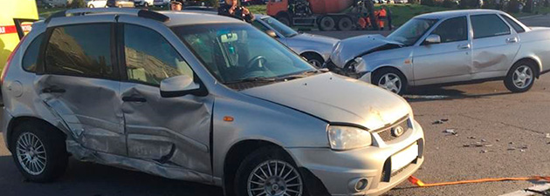

29 апреля на территории области совершено 4 дорожно-транспортных происшествия, в результате которых 6 человек получили телесные повреждения.

**Вид ДТП:**

- столкновение – 4 (Борисовский район, Алексеевский г.о., г. Старый Оскол-2).

**Борисовский район**

По предварительным данным, около 12 часов 50 минут 38-летняя женщина, управляя автомобилем «Рено Меган», двигаясь по ул. Новоборисовская п. Борисовка, в районе д. 61, при осуществлении маневра «поворот налево» не предоставила преимущество в движении автомобилю «ВАЗ 219170», двигавшемуся со стороны с. Беленькое в сторону п. Борисовка, в результате чего произошло столкновение. В ДТП 60-летняя пассажирка автомобиля «ВАЗ 219170» получила телесные повреждения и была доставлена в лечебное учреждение.

**г. Старый Оскол**

По предварительным данным, около 14 часов 30 минут 49-летний водитель, управляя автомобилем «Рено Премиум», двигаясь по ул. 1-й Конной Армии г. Старый Оскол, в районе д.34, при развороте из крайнего правого положения не уступил дорогу и совершил столкновение с двигавшимся в попутном направлении автомобилем «Лада 217280» под управлением 32-летнего водителя. В результате ДТП 32-летний водитель автомобиля «Лада 217280» с телесными повреждениями был доставлен в лечебное учреждение.

**г. Старый Оскол**

По предварительным данным, около 17 часов 30 минут 35-летний водитель, управляя автомобилем «Лада Калина», на пересечении пр. Алексея Угарова – пр. Молодежный допустил проезд на запрещающий сигнал светофора, в результате чего совершил столкновение с автомобилем «Лада 217030» под управлением 18-летнего водителя. В результате ДТП 35-летний водитель автомобиля «Лада Калина» и его 31-летняя пассажирка получили телесные повреждения.

**Алексеевский городской округ**

По предварительным данным, около 15 часов 10 минут 34-летний водитель, управляя автомобилем «Опель Астра», на 88 километре автодороги «Валуйки–Алексеевка–Красное» не выдержал безопасную дистанцию до движущегося впереди трактора «Т-16» под управлением 54-летнего водителя, в результате чего произошло столкновение. Оба водителя с телесными повреждениями доставлены в медицинское учреждение.

<https://гибдд.рф/r/31/news/item/24079007>

**val-adm.ru  
С днем пожарной охраны.**

[Главная](http://val-adm.ru/) / [Новости](http://val-adm.ru/news/)

**Уважаемые работники и ветераны пожарной охраны Валуйского городского округа! Примите наши искренние поздравления с Вашим профессиональным праздником!**



Ничего нет благородней, чем спасение человеческих жизней. Работа в экстремальных условиях предъявляет к Вам особое требование - умение быстро принимать решения, от которых зависят жизнь, здоровье и безопасность людей. Мастерство, смелость, мужество, готовность по первому зову прийти на помощь, слаженные действия в экстремальных условиях, вызывают глубокое уважение и признание жителей города к Вам.

От всей души благодарим за ваш каждодневный напряженный труд по обеспечению надежного заслона от огня. Уверены, что ваш высокий профессионализм, стойкость и верность долгу будут способствовать эффективному решению поставленных задач, и станут надежной защитой в чрезвычайных ситуациях.

Низкий поклон в этот день всем ветеранам, кто стоял у истоков становления пожарной охраны, и кто сейчас продолжает трудиться на нашей земле, воспитывая молодую смену.

Примите глубокую благодарность за ваш нелегкий труд, за мужество и героизм, ставшие для вас нормой жизни. Желаем всем дальнейшего совершенствования профессионального мастерства. Счастья, благополучия, здоровья вам и вашим близким!

<http://val-adm.ru/news/5373/>

**gazeta-shebekino.ru**

# Шебекинец Николай Бережной рассказал о работе пожарных

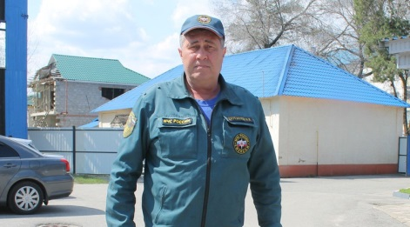Фото: Роман Трофимов

Он и его коллеги принимает поздравления с профессиональным праздником – Днём пожарной охраны в России, который отмечается 30 апреля.

**Тематика**

Социальная сфера

**Категория**

Интервью

Профессия огнеборца — одна из самых опасных Она — героическая, поэтому для нее нужны самоотверженность, бесстрашие, мужество и воля. О своём пути сквозь дым и пламя длиною в четверть века рассказал пожарный, командир отделения пожарно-спасательной части №12 города Шебекино **Николай Бережной.**

**— Почему вы выбрали именно эту профессию? Это была детская мечта, или все‑таки взрослый, осознанный выбор?**

— В большей степени это осознанный выбор, потому что помощь людям для меня всегда была в приоритете. Это престижная и дисциплинирующая работа. Я служил в армии с 1985 по 1992 год в группе Советских войск в Германии. В 1993 году я устроился работать в пожарную часть №11 города Шебекино, в 1997 году её расформировали и меня сократили, в 2001 году я восстановился на должность помощника начальника караула в пожарной части №52, где проработал до 2020 года.

**— Николай Иванович, помните свой первый выезд на пожар?**

— Помню мой самый первый серьёзный выезд. Мы выехали в село Красное, где в одном из домов из‑за непотушенной сигареты произошло возгорание. Тогда нужно было действовать оперативно, но, к сожалению, огонь оказался сильнее нас, и не обошлось без жертв. Некоторые пожары даются очень тяжело, нужно иметь выдержку, видя горе людей. Испытываешь большую ответственность, когда едешь на вызов и понимаешь, что можешь помочь людям, ты им нужен, можешь что‑то сделать, чтобы человек остался жив.

**— А самый сложный выезд какой был?**

— В Шебекино на улице Своболы загорелось общежитие. Пожар развивался быстрыми темпами, было сильное задымление. Мы не смогли войти в здание со стороны лестничной клетки, тогда мы воспользовались трёхколенными лестницами, успешно ликвидировали возгорание и спасли девочку. За это меня наградили медалью «За отвагу».

**— Мы часто видим, что пожарные выезжают не только на пожар, но и когда в городе случаются какие‑либо аварии или ДТП. Какие еще задачи вы выполняете?**

— Конечно же, основная функция пожарной охраны — это защита населения, объектов и имущества от пожаров. Но мы должны выполнять и аварийно-спасательные работы на месте происшествия. В наши обязанности входит и эвакуация людей, и оказание первой медицинской доврачебной помощи. Совсем недавно был случай, когда мы помогли бригаде скорой помощи доставить пожилую женщину в лечебное учреждение.

**— Вам бывает страшно?**

— Нет. Когда приезжаешь на пожар, у тебя нет времени бояться. Хладнокровно мыслишь, разрабатываешь стратегию тушения, борешься с огнём… Только потом уже, когда приезжаешь в часть, понимаешь: а ведь всякое могло случиться. Но пока действуешь – для страха нет места и времени.

**— Какой у вас распорядок рабочего дня?**

— Распорядок очень строгий. Приходим на работу к 8.30 утра. Принимаем пожарную технику, оборудование, проходит развод. Подготовка к занятиям, потом отработка нормативов. Есть время, когда мы проводим осмотр пожарно-технического вооружения, всего того, что должно быть в боевой готовности. Ещё в нашем подразделении идёт капитальный ремонт, по мере возможностей мы стараемся помогать.

**— За сколько минут сотрудники собираются и выезжают на пожар?**

— За сорок пять секунд. Как только прозвучит тревога, те, кто должен ехать, чем бы они ни занимались, срочно бегут, надевают обмундирование и едут на вызов.

**— А что вам больше всего нравится в профессии пожарного?**

— Это благородное дело, мы людей спасаем. Пожалуй, здесь самое ценное то, что я могу помочь людям. Это и мотивирует работать.

**— Каким должен быть пожарный?**

— На мой взгляд, одними из самых главных качеств для него являются хладнокровие, спокойствие, решительность и смелость. Ведь во время чрезвычайного происшествия нам нужно трезво оценивать ситуацию. А когда имеешь в своём подчинении личный состав, за который несёшь ответственность, нужно не только уметь спасти человека из огня, но и следить за своими людьми. Чтобы не получилось так, что пожарный пошёл спасать кого‑то, и остался там вместе с ним. Цена ошибки очень высока.

**— Николай Иванович, у вас наверняка имеются служебные награды?**

— Да, есть и государственные медали, многочисленные грамоты и благодарности, но лучшая награда для пожарных — это спасённая человеческая жизнь.

**— Скажите, есть ли приметы и традиции, к которым вы относитесь серьезно?**

— Есть одна примета, которая лично у меня всегда сбывается — если почистить ботинки и одеть новую форму непосредственно перед сменой и одеть её на работу — в течение рабочих суток случится пожар. Уже не раз проверено. Поэтому форму и обувь на работу подготавливаю немного заранее.

**— Николай Иванович, что вы пожелаете своим коллегам в профессиональный праздник?**

— Возвращаться домой к своим семьям, всегда возвращаться к родным. Это, пожалуй, самое главное. Бесстрашие, товарищеская помощь и взаимовыручка, жертвенность и сострадание чужому горю — это сущность работников пожарной части, которые всегда начеку, всегда на линии огня. Счастья вам, крепкого здоровья и как можно больше спокойных дежурств.

**— Напоследок скажите, как действовать при пожаре чтобы спасти свою жизнь?**

— Шанс спастись при пожаре есть всегда, главное знать правила, как действовать и чётко следовать им. Не паниковать, вызвать пожарных, покинуть квартиру, по возможности взяв документы и ценные вещи, выйти на открытый воздух. Об этих мерах говорится много и часто. Но лучше всё‑таки не допускать пожаров, беречь себя. Чего я желаю всем шебекинцам.

<https://gazeta-shebekino.ru/obshestvo/socialnaya-sfera/4638.html>

**go31.ru**

# Оскольчанин решил проскочить на красный свет и устроил ДТП



**12:13, 30 апреля**

дтп

[Происшествия](https://www.go31.ru/news/cat/5)

Go31.ru

За прошедшие сутки на дорогах Белгородской области произошло ***4 ДТП***, в которых пострадали ***6 человек***.

Как сообщили в Госавтоинспекции, в четверг вечером в Старом Осколе 35-летний водитель «Лады Калины» решил проехать перекрёсток на красный свет и столкнулся с «Ладой Приорой». В аварии пострадали виновник аварии и его 31-летняя пассажирка.

В Борисовке 38-летняя женщина, управляя «Рено Меган», при повороте налево не пропустила ВАЗ. В аварии пострадала 60-летняя пассажирка отечественной легковушки.

В Старом Осколе в этот же день 49-летний водитель «Рено Премиум» при развороте из крайней правой полосы столкнулся с «Ладой». В аварии пострадал 32-летний водитель ВАЗа.

В Алексеевском городском округе 34-летний водитель «Опеля Астра» не выдержал безопасную дистанцию и врезался в трактор под управлением 54-летнего мужчины. В столкновении пострадали оба водителя.

<https://www.go31.ru/news/3091473/oskolcanin-resil-proskocit-na-krasnyj-svet-i-ustroil-dtp>

**oskol.city**

# Синоптики рассказали о погоде в Старом Осколе в первые дни мая

По информации Центра "Фобос" СЕГОДНЯ, 07:42 [В СТАРОМ ОСКОЛЕ И ОБЛАСТИ](https://oskol.city/news/in-stary-oskol-and-region/)

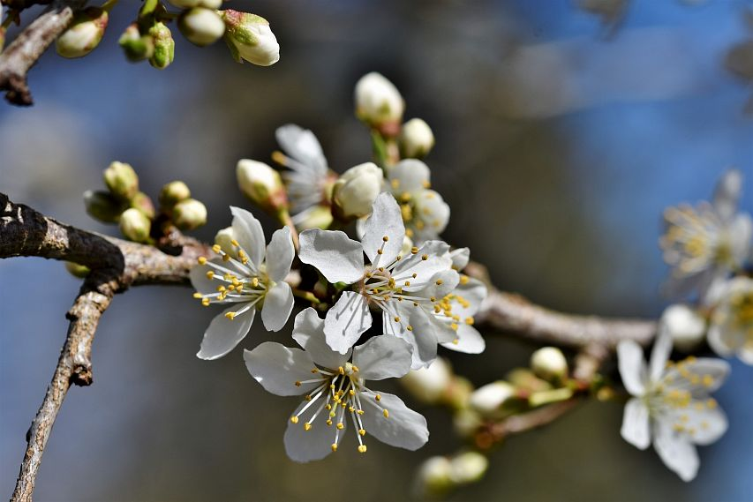

Фото:pixabay.com

**Сегодня днём показания термометров повысятся до +17...+19°. А с началом последнего месяца весны усилятся дожди, и температура станет ниже на несколько градусов.**

В мае, по прогнозу [Центра «Фобос»](https://www.meteovesti.ru/index.n2), из-за необычайной активности атлантических циклонов в ЦФО до конца этой недели будут идти дожди, а температура продолжит отставать от нормы, более соответствуя второй декаде апреля. Более того, такая погода будет сопровождаться скачками атмосферного давления, перепады которого в отдельные дни могут достигать 10-15 единиц.

Жары в выходные ожидать не стоит, однако будет довольно комфортно. Так, в субботу, 1 мая в Старом Осколе с утра +12...+15°, брызнут небольшие дожди. К полудню воздух прогреется до +16...+18°, а вечером показания термометров опустятся до +9...+17°.

2 мая оскольчане получат короткую передышку в дождях, осадки возможны лишь в ночь на понедельник, 3 мая. В разгар дня в городе +17...+18°, вечером +14...+18. Облачно с прояснениями. Ветер южный, 1,5 м/с. К вечеру он сменится на восточный и порывы усилятся до 2,2 м/с.

Синоптики отмечают, что резкого изменения погоды во время майских праздников не предвидится. Судя по предварительным расчётам, тепло вернётся в наш регион лишь в конце первой декады мая.  
Источник: <https://oskol.city/news/in-stary-oskol-and-region/76675/>

<https://oskol.city/news/in-stary-oskol-and-region/76675/>

**kursk.com**

# В первомайские праздники в Белгородской области ожидается до +22 °C



**В предстоящие праздничные выходные белгородцев порадует солнечная и теплая погода.**

По данным синоптиков, в субботу, 1 мая на Белгородчине потеплеет до +20 °С, при этом ожидается облачная с прояснениями погода.

Существенных осадков по региону не ожидается. Ветер западный ночью подует со скоростью 5–10 м/с, а днём — 8–13 м/с. Ночью от +8 до +10 °С.

2 мая, в воскресенье облачно с прояснениями, днем до +22 °C. К вечеру пасмурно, местами может пройти небольшой дождь. Ночью до +14 °С, небольшой дождь.

Ветер юго-восточный будет дуть со скоростью 8–10 м/с.

<https://kursk.com/news/blackearth/67491.html>

**gazeta-prioskolye.ru**

# Ездоченские культуработники провели для земляков акцию по пожарной безопасности

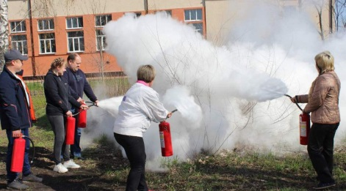Фото: архив Ездоченского ЦКР

Вопрос очень актуален в весенний период.

**Тематика**

Социальная сфера

**Категория**

Новость

**Район**

Чернянский

Культработники **Ездоченского сельского поселения** прошли курс обучения по пожарно-техническому минимуму и провели для земляков показательную профилактическую операцию. Одним из интересных моментов мероприятия была демонстрация использования порошковых огнетушителей, которые необходимо иметь в каждом доме.

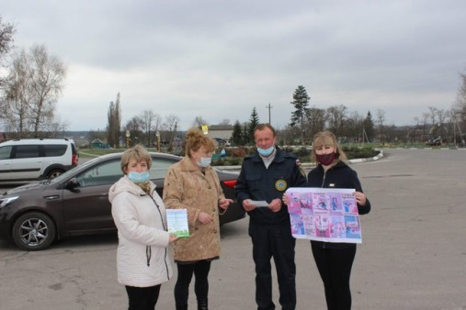

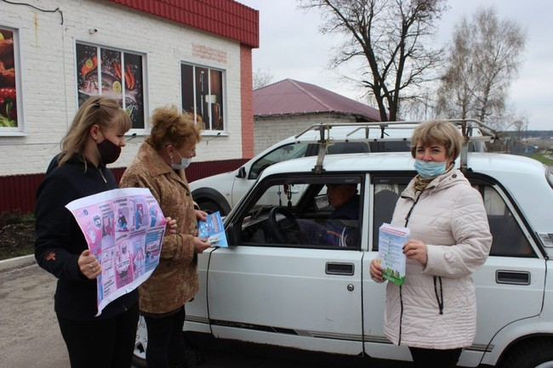

Фото: архив Ездоченского ЦКР

В ходе акции жителям Ездочного напомнили основные правила пожарной безопасности в жилых помещениях, пользования газовыми и электрическими приборами. Особое внимание сельчан организаторы обратили на недопустимость сжигания во дворах, в садах и огородах мусора и остатков растительности. Также они вручили встречающимся на улице селянам листовки и памятки поведения при пожарах с указанными в них номерами телефонов вызова специалистов экстренных служб и пожарных.

*«Не оставляйте детей одних без присмотра, следите за исправностью отопительных приборов, вовремя проводите их поверку и техническое обслуживание, не оставляйте дома и на работе включёнными электроприборы, газовые котлы и нагреватели. Безопасность — в наших руках», — призывали сельчан работники культуры.*

<https://gazeta-prioskolye.ru/obshestvo/5951.html>

# Огнеборцы Чернянского района отметят профессиональный праздник на боевом посту

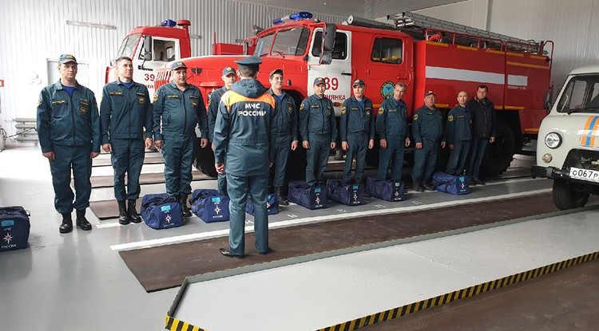Фото: Личный архив пожарно-спасательной части №39

Более 50 человек защищают территорию муниципалитета от возгораний.

**Тематика**

Праздники

**Категория**

Новость

**Район**

Чернянский

Профессия пожарного входит в десятку самых опасных профессий, сегодня тёплые пожелания адресованы в адрес представителей одной из жизненно необходимых служб муниципалитета. Государственная пожарная охрана советской России была создана в апреле **1918 года**, ежегодный праздник День пожарной охраны отмечался **17 апреля**. В **1999 году** в ознаменование 350-летия наказа царя **Алексея Романова** он был перенесён на**30 апреля**.

В настоящий момент эта служба представляет собой мощную оперативную организацию в составе министерства чрезвычайных ситуаций России, которая обладает квалифицированными кадрами, современной техникой, располагает развитой научной и учебной базой. В профессиональной пожарно-спасательной части №39 посёлка Чернянка службу несут **18 человек**.

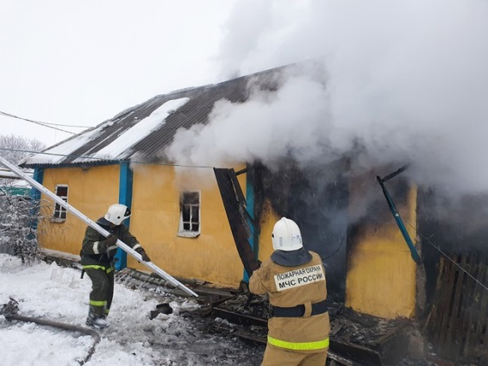Фото: Личный архив пожарно-спасательной части №39

Руководитель **Эдуард Закоморный** в ведомстве работает с декабря 2020 года. Он отмечает, что в их профессии нет случайных людей. Всегда готовы прийти на помощь начальники караула **Иван Афанасьев**, **Владислав Бондарев**, **Олег Рязанов**, **Алексей Стародубцев**. Пожарные **Сергей Хохлов** и **Юрий Шеховцов**, а также водители **Александр Костиди**, **Раис Мухаев**, **Владимир Озырянский**, **Алексей Прядченко**, **Дмитрий Федорченко**, **Владимир Шугаев**. Диспетчеры **Елена Вольнова**, **Елена Железниченко** и **Валентина Чередниченко** первыми узнают о чрезвычайной ситуации и координируют действия спасателей. За государственный пожарный надзор несут ответственность начальник местного пожарно-спасательного гарнизона **Дмитрий Ялынич** и его заместитель**Даниил Борзилов**.

Также за безопасность граждан отвечают представители подразделения областного учреждения «Лесопожарный центр», ведомственной пожарной команды колонии-поселения №8 и семи добровольных пожарных команд в Чернянке, сёлах Волотово, Ездочное, Малотроицкое, Ольшанка, Окуни, Прилепы. Помимо ДПК, которые составляют штатные работники местной общественной организации «Добровольная пожарная охрана Чернянского района», в каждом сельском поселении есть добровольные пожарные дружины. Они в основном привлекаются в качестве дополнительных сил для тушения ландшафтных пожаров.

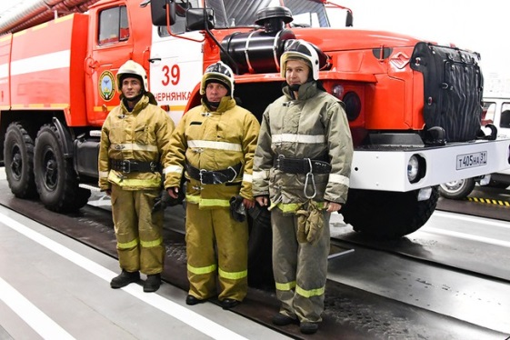Водители Владимир Озырянский, Алексей Прядченко, пожарный Юрий Шеховцов (слева направо) / Фото: Елена Канюкова

Достаточно набрать по телефону **01** или **112**— помощь обязательно придёт! В профессиональный праздник — День пожарной охраны, пожелаем нашим огнеборцам здоровья и сухих рукавов.

<https://gazeta-prioskolye.ru/obshestvo/5970.html>